物理先验驱动的拍照文档图像偏色与光照不匀分析
P1 综述与数据收集方案设计 | Lab1 第2周 周一
提交日期：2026年9月13日

摘要
拍照作业、试卷、板书和教材插图在采集过程中容易受到色温变化、遮挡、反光、阴影、运动模糊与透视畸变影响。偏色和光照不匀不仅降低文字与图形的可辨识度，也会干扰版面分割、OCR和学情分析。本文综述文档图像读取、颜色空间表示、基础统计特征以及增强校正方法，重点比较直方图均衡化、白平衡、伽马校正和Retinex等方法的适用条件。在此基础上，引入成像方程、照度-反射分解和灰度世界等物理先验，说明其如何提升问题检测的鲁棒性与可解释性。最后提出一个不少于240张的小规模数据收集方案，覆盖对象、设备、光照、角度和标注一致性检验，并给出服务下游识别任务的接口。
关键词：文档图像；颜色空间；偏色检测；光照不匀；Retinex；物理先验

1 引言
文档图像质量是视觉信息进入算法系统的第一道关口。与自然图像不同，文档通常具有大面积近白背景、深色文字和规则版面，因此轻微的色彩漂移或局部照度变化就可能造成阈值分割失效。例如，暖色灯下纸张的RGB三通道均值发生不同比例偏移，边缘阴影又会使同一行文字的灰度基线变化，最终表现为漏检笔画、字符粘连或表格线断裂。研究者因而需要同时回答两个问题：如何用稳定的数字特征描述质量问题，以及如何在不损伤文字细节的前提下完成校正。
本文围绕“读取—表示—统计—校正—验证”这一流程梳理方法脉络，并把物理成像知识作为先验约束。综述不追求单一算法的极限指标，而强调在教育场景中可复现、可解释和便于标注的数据闭环。

2 方法脉络

2.1 图像读取与颜色空间
图像文件由像素阵列、通道数、位深和元数据组成。读取时应确认通道顺序（RGB或BGR）、色深（8位或16位）、透明通道以及相机的sRGB编码；错误的通道解释会把蓝色偏移误判为红色偏移。灰度图可由加权亮度Y=0.299R+0.587G+0.114B得到[1]，适合文本阈值化和清晰度评价，但会丢失色温信息。HSV把颜色分为色相H、饱和度S和明度V，便于描述彩色阴影与高光；Lab以感知均匀为目标，L*表示明度，a*和b*表示红绿、黄蓝对立轴[6]，适合计算与白色参考的色差。实际系统可保留RGB用于复原，转Lab做偏色统计，转灰度做OCR前处理。

2.2 基础统计特征
直方图统计各灰度或颜色值出现的频率。文档白底区域的直方图峰值若向低亮度移动，可能意味着整体欠曝；峰值过窄则暗示对比度不足。均值μ与方差σ²分别反映平均亮度和亮度离散程度，可在图像网格上计算局部均值图，利用最大最小差或变异系数衡量光照均匀性。对比度可用标准差、Michelson指标或局部对比度表示；清晰度可用拉普拉斯方差，高值通常意味着边缘更锐利[1]。
偏色应尽量在去除文字和插图影响后估计。对近白背景像素，在Lab中计算a*、b*相对中性点的距离C=√(a*²+b*²)，或报告ΔE*ab色差[6]；在RGB中可用通道均值差、色度比值和灰度世界增益描述。把指标按区域汇总，并以分位数而非单一均值作为判据，能降低局部彩色内容和高光点的干扰。

2.3 增强与校正方法
直方图均衡化通过累积分布函数重映射灰度，能提升全局对比度，但可能放大纸张纹理和噪声[4]；CLAHE将均衡限制在小块并裁剪过度增强，较适合阴影文档[4]。白平衡估计光源颜色并对RGB通道施加增益，灰度世界、最大RGB和基于色卡的方法依次对应不同先验[5]，计算快但在大面积彩色插图或非中性背景下容易失效。伽马校正Iout=Iin^γ以幂律调整中间调，适合补偿显示和曝光差异，却不能单独消除空间不均。
Retinex把观测图像近似分为照度与反射两部分[3]，单尺度方法简单，多尺度方法兼顾局部和全局[2]，但参数敏感、边缘附近可能产生光晕。近年来还出现基于引导滤波、低秩分解和深度网络的照度估计方法，性能更高但需要训练数据和跨设备验证。教育文档场景建议先做颜色校正，再做保边照度补偿，最后根据OCR反馈选择性增强，避免把纸张纹理当作文字。

2.4 物理先验与可解释分析
在朗伯反射近似下，像素观测可写为I(x)=L(x)R(x)+n(x)[3]，其中L为光照、R为表面反射率、n为噪声。文档纸张的R在大面积区域近似平滑且接近中性，文字和线条则是高频结构。由此可用大尺度滤波估计L，用对数域减法分离反射成分，并以L的空间梯度或低频动态范围量化光照不匀。该模型解释了为什么直接全局拉伸会放大阴影，也为局部校正的参数选择提供依据。
物理先验还可用于异常检测与质量追溯：用白色参考区估计色温，用设备曝光元数据校正亮度，用平面几何模型判断倾斜和透视，用噪声方差区分阴影与失焦[7]。实际部署时可将先验转化为软约束，例如限制通道增益范围、保持文字边缘梯度、要求校正前后纸张区域的Lab色差下降，同时记录每一步的指标变化。这样既便于解释“为何判定为偏色”，也能在跨手机、跨教室光源时保持稳定。
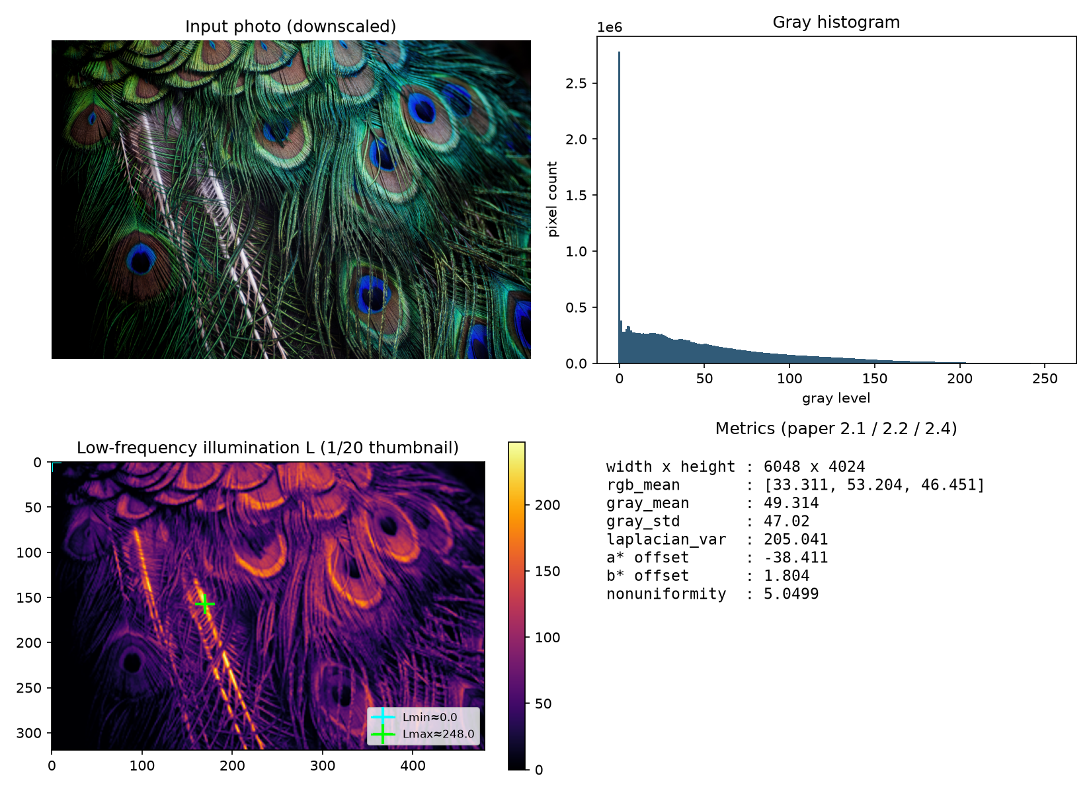
图 1 复现结果示例：输入样张（左上）、灰度直方图（右上）、估计的低频照度场 L 伪彩图（左下，+ 标记为 Lmin/Lmax 位置）、九项质量指标（右下）。前三格分别对应论文 2.1、2.2、2.4 节，指标由配套脚本 document_image_analysis.py 计算。

3 对比讨论
从计算成本看，灰度统计、白平衡和伽马校正适合端侧实时处理；CLAHE和Retinex需要更多局部运算；深度模型在有GPU和充足标注时具有优势。从鲁棒性看，单一全局方法对局部阴影、彩色插图和反光敏感，而分区统计结合物理分解更能区分“真实颜色”和“光源颜色”。从可解释性看，通道增益、Lab色差、照度图和均匀性分数都可直接展示给采集人员，深度网络则需要额外的可视化或消融实验。
因此，推荐采用分层流水线：第一层用元数据、背景区域和直方图做快速筛查；第二层在Lab和照度模型上计算偏色与不均匀指标；第三层按问题类型选择白平衡、局部对比度或Retinex校正；第四层通过OCR字符错误率、版面分割IoU和人工复核进行闭环评价。校正不应只追求视觉“更亮”，而应以文字可读性和下游任务指标为最终标准。

4 视觉数据收集方案
采集目标为建立一个可复现的小规模基准集，首批不少于240张，四类对象各60张。拍照作业和板书采用自采并取得拍摄者同意；扫描试卷与教材插图使用课程组授权样本或明确允许研究使用的公开数据集，去除姓名、学号、电话号码等个人信息。每份原始图保留设备、时间、光源和拍摄距离元数据，另保存校正版本，形成成对样本。
对象与数量 | 设备/场景覆盖 | 采集变量 | 标注字段 | 质量与一致性
拍照作业 60 | 手机3种；教室/宿舍 | 暖白/冷白/窗光；0/15/30度 | 偏色、均匀性、清晰度、遮挡 0-3 | 双人标注；加权Kappa>=0.75
扫描试卷 60 | 扫描仪2种 | 300/600 dpi；彩色/灰度 | 纸张色差、阴影面积、文字完整度 | 10%复标；ICC>=0.80
板书 60 | 手机2种；白板/黑板 | 侧光/顶光；不同距离角度 | 反光、透视倾斜、笔画可见度 | 规则抽样；边界复核
教材插图 60 | 手机与扫描仪 | 插图/线稿；不同曝光 | 插图色偏、过曝、细节损失 | 色卡参考；异常值回看
标注流程分为培训、独立标注、抽样复核三步。标注者先用5张示例图校准等级边界，再对全部图像填写等级和可选区域掩膜；每类随机抽取10%由第三人复核。离散等级使用加权Cohen Kappa，连续分数使用ICC，若低于阈值则回看定义、修订指南并重新标注。数据按训练/验证/测试=70%/15%/15%划分，按对象和设备分层，避免同一原稿泄漏到不同集合。
下游服务包括：以偏色和均匀性标签训练质量筛查器；以原图-校正图对训练文档OCR和版面理解模型；以插图、板书区域掩膜支持内容识别；以设备、光源和角度元数据评估模型的跨域泛化。发布前进行去标识化、哈希去重和访问权限控制，并记录授权范围与撤回机制。

5 结论
拍照文档质量分析需要把数字图像基础、统计描述和成像物理结合起来。RGB、灰度、HSV和Lab分别服务于复原、文字处理、色彩分解和感知色差；直方图、局部均值方差、清晰度和色差构成可解释的质量指标。白平衡、伽马、CLAHE和Retinex各有适用边界，分层组合比单一增强更稳健。本文提出的240张采集方案以合规、自采和授权数据为基础，通过分层变量、双人标注和一致性检验建立可追溯基准，可直接支撑拍照作业识别、版面理解和学情分析。

参考文献
[1] Gonzalez R C, Woods R E. Digital Image Processing[M]. 4th ed. Pearson, 2018.
[2] Jobson D J, Rahman Z, Woodell G A. A multiscale retinex for bridging the gap between color images and the human observation of scenes[J]. IEEE Transactions on Image Processing, 1997, 6(7): 965-976.
[3] Land E H, McCann J J. Lightness and retinex theory[J]. Journal of the Optical Society of America, 1971, 61(1): 1-11.
[4] Pizer S M, et al. Adaptive histogram equalization and its variations[J]. Computer Vision, Graphics, and Image Processing, 1987, 39(3): 355-368.
[5] Finlayson G D, Trezzi E. Shades of gray and colour constancy[C]//Color and Imaging Conference. 2004: 37-41.
[6] CIE. Colorimetry: Fundamentals and Applications[S]. CIE 015:2018.
[7] Buades A, Coll B, Morel J M. A non-local algorithm for image denoising[C]//CVPR. 2005, 2: 60-65.

